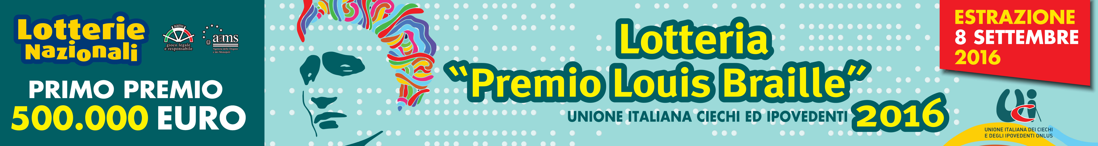

UN CALCIO ALLA FORTUNA: LA SERIE A DI CALCIO IN CAMPO PER L’UNIONE ITALIANA DEI CIECHI E DEGLI IPOVEDENTI.

I FONDI DELLA LOTTERIA BRAILLE A SOSTEGNO DELLE COMUNITÀ

La serie A TIM a sostegno della Lotteria Nazionale Louis Braille

La Lega Nazionale Professionisti Serie A ha deciso di sostenere la Lotteria Premio Louis Braille 2016. In concomitanza con le gare della seconda giornata di andata della Serie A TIM, Domenica 28 Agosto al Mapei Stadium di Reggio Emilia, in occasione della partita Sassuolo-Pescara, sarà allestito uno stand dell’Unione Italiana dei Ciechi e degli Ipovedenti di Modena e Reggio Emilia per la promozione delle iniziative a favore delle persone con disabilità visiva. Diverse azioni di sensibilizzazione accompagneranno l’ingresso in campo delle squadre.

Domenica 28 Agosto alle 20,45 al Mapei Stadium di Reggio Emilia, in occasione della partita di calcio Sassuolo-Pescara, alcuni bambini ciechi e ipovedenti dell’Unione Italiana dei Ciechi e degli Ipovedenti di Modena e Reggio Emilia accompagneranno l’ingresso in campo delle squadre del campionato di calcio di Serie A. Inoltre, con l’obiettivo di sensibilizzare la città sulle iniziative a favore delle persone con disabilità visiva, sarà esposto a centro campo lo striscione dell’Unione e sarà trasmesso sul maxischermo dello stadio un breve filmato di presentazione della Lotteria Nazionale Premio Louis Braille 2016.

“Ringraziamo di cuore – dichiara il Presidente nazionale dell’Unione Italiana dei Ciechi e degli Ipovedenti Mario Barbuto - la collaborazione da parte della Lega Nazionale Professionisti Serie A che, in occasione della seconda giornata del campionato di Serie A TIM, in programma sabato 27 e domenica 28 agosto, ha deciso di far scendere in campo i giocatori in compagnia di alcuni bambini ciechi e ipovedenti, che saranno tenuti per mano dai capitani delle squadre. Successivamente agli eventi tragici di questi giorni, l’unione Italiana dei Ciechi e degli Ipovedenti ha deciso di devolvere parte dei fondi (già destinati alla promozione delle attività fisiche, motorie e sportive per le persone con disabilità visiva) della Lotteria Nazionale Premio Louis Braille 2016 a sostegno delle famiglie colpite dal terremoto. "Siamo come tutti colpiti e sgomenti dalle notizie che ci arrivano da questi luoghi e che vedono coinvolti anche alcuni dei nostri soci. Speriamo che questo contributo possa dare un po' di sostegno a chi ha perso così tanto".

E’ in corso anche quest’anno la Lotteria Premio Louis Braille, dedicata al grande inventore del sistema di lettura e scrittura per i ciechi, l’unica lotteria a carattere nazionale oltre alla classica Lotteria Italia. Nella prima edizione, svoltasi lo scorso anno, gli italiani si sono mostrati sensibili al tema della solidarietà sociale, facendo registrare un ottimo risultato di vendita, oltre 990 mila tagliandi e un incasso che ha sfiorato i 3 milioni di euro. Numeri che hanno reso possibile la conferma del concorso abbinato al “Premio Louis Braille” anche per il 2016.

Primo premio 500.000 €, estrazione l’8 settembre al Teatro Sistina di Roma con un ricco programma di musica e spettacolo. Anche quest’anno i biglietti sono in vendita, al costo di 3 €, oltre che dalla tradizionale rete di vendita (ricevitorie del gioco del lotto, tabaccherie e Autogrill), direttamente dalle sezioni provinciali dell’Unione Italiana Ciechi e Ipovedenti.

